监狱监控系统方案
一、监狱监控指挥系统的基本需求
监狱是关押和改造犯罪人员的场所，对在押犯人行为的监控是保障监狱安全必不可少的管理手段。我国各地的监狱一般都建立了模拟闭路电视监控系统来监控犯人的行为。由于模拟闭路电视监控系统的录像的图像分辨率不高，图像的清晰度较差；对历史图像的保存往往采用模拟录像带的方式，查找图像资料比较困难；对犯人的监控只能在监控中心进行，上级领导机构不能通过网络实时查看监狱的安全状况和重要犯人的在押情况等，已经难于满足监狱监控的要求。
另外，当监狱出现突发事件时，必须组织监狱内部警力和社会警力，有效处置突发事件。我国监狱的指挥系统，大多数还处在手工作业状态，难以实现实时调配警力，有效处置突发事件。因此除了建立多方位的图像和语音监控系统外，还必须建立基于计算机网络的自动化指挥系统。
1 、监狱必须监控的方位
1) 要犯监舍或高危险犯人监舍；
2) 监舍走廊和放风地域；
3) 犯人餐厅和活动场所；
4) 犯人操场；
5) 监狱围墙及其周边环境；
6) 犯人劳改场所；
7) 监狱审讯室；
8) 监狱武器库、财务室、指挥室等要害部位等。
2 、对监控系统的基本要求
1) 重要部位必须实现全天时、全天候、不间断的实时连续监控，并能实现图像与语音同时监控；
2) 次要部位可按时段、按帧率设置；
3) 要害部位能实现像素变化报警；
4) 能记录突发事件（触发报警的事件）全过程的图像及语音信息；
5) 可开设监控中心、分监控中心，并能通过网络实现远程图像监控；
6) 能按事件、按镜头、按文件名查询、回放历史图像信息。
3 、指挥系统的功能要求
1) 在监狱开设监控指挥中心，设置图像监控席位、指挥席位、通信调度席位，分别担负对犯人和监区的图像监控、警力调度与指挥、突发事件处置的通信保障等任务；
2) 设置监控指挥综合数据库（警力数据库、突发事件处置予案库、犯人数据库、法律法规数据库、电子图库等），通过电子图库查询犯人情况、监狱周围的警力分布情况、犯人潜逃时不同时段的拦截图等；
3) 监狱警力值班情况（值班人员姓名、岗位、在岗情况）和上级值班人员情况；
4) 监狱交接办（警力情况、犯人情况、事件处置情况）；
5) 突发事件的模拟演练；
6) 监狱情况的日报、周报、月报和年报等。
二、监控系统解决方案
整套监控系统可以分为视频监控系统、报警系统和门禁系统。
1 、视频监控系统
视频监控系统主要是对看守所内的监舍、防风区域以及所内走廊进行实时监控看和录像。针对看守所内的监舍和走廊，全部安装广角（视角 90 度以上）的半球摄像机。一体化摄像机配合球型云台使用可以对面积比较大的场所进行监控，主要应用于看守所内的放风场、操场和劳改场所。
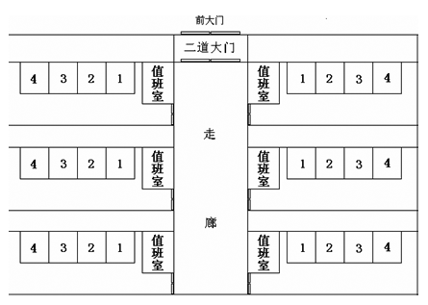
如图所示，在每条分支走廊上都有一个值班室，值班人员在每个值班室可以监看该走廊内所有监舍的图像和走廊的图像。所有分支走廊的图像汇总到控制中心，在控制中心可以对看守所内所有的图像进行统一管理，硬盘录像机可以对所有的图像进行 24 小时实时录像。除此之外，所有看守所得视频监控图像都可以上传至总控制中心，便于对太原市内所有看守所进行统一管理。
2 、报警系统
为了让监舍内的犯人在遇到紧急情况时可以及时通知值班人员，方案在每个监舍内都安置了一个紧急按钮。每一个紧急按钮对应报警主机上的一个防区，所有监舍内的紧急按钮采用总线制布线方式，在大大减小施工的难度的同时也缩短了工期。报警主机可以将看守所内的监舍进行分区，不同的监舍可以划分到不同的报警区域内，值班人员可以对不同的报警区域进行独立的布撤防。
3 、门禁系统
因为看守所的两道大门是进出看守所的主要通道，所以这两道大门是看守所得重点防护部位。在使用视频监控系统进行防护的同时，使用门禁系统对两道大门进行管理，将大大加强对大门的防护力度。
双门的门禁控制主机可对两道大门进行管理。每道大门内外都设有读卡器 ， 支持刷卡、卡 + 密码和密码三种进出大门的方式。用户也可以选择使用出门按钮出门的方式。两道大门上都安装了门磁可电磁锁，门禁控制主机可以通过门磁及时了解两道门的开关状态，可以输出控制信号给电磁锁，限制门的开关状态。用户可以通过管理软件对两道门发卡，针对每一张卡可以录入持卡人的详细信息，其中包括持卡人的相片、职务、简历等信息。针对不同的持卡人可以限定不同的进门权限和进门时间。待所有的设置完成后，门禁主机可以脱机工作。主机与读卡器之间为 A-NET 总线，确保通信的稳定，每个门支持 3000 张卡，完全可以满足看守所的要求。
4 、巡更系统
（1）系统组成
采集器 ( 巡检棒 ) --------- 巡检时由巡检员携带 , 采集完毕后，通过传输器把数据导入计算机（采集器可存储 4096 条数据）。
数据转换器 ( 传输器或通讯座 ) --------- 由电源，电缆线，通讯座三步分构成一套数据下栽器，主要是将采集器中的数据传输到计算机中。
信息钮（巡检点） -------- 用于放置在必须巡检的地点或设备上 , 也可用来代表人员。
软件管理系统 -------- 将有关数据进行处理 , 并提供详尽的巡检报告。
（2）系统配置（如图）
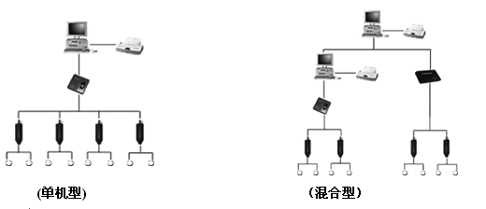
巡检人员执行任务时，当到达指定巡检地点后，将采集器探头与信息钮轻轻接触，此时采集器将信息钮上的数据信息贮存于存储器中，每一次识读成功，采集器指示灯就会闪亮三次并发出蜂鸣声。表示此信息已成功读入采集器。每到一处地点，采取同样操作，把每个信息钮的数据采集到采集器中，直到巡检任务结束。这样，每一个巡检员到达每一个巡检地点的具体时间就记录下来。
采集器一次可存储 4096 条信息。当管理者想检查巡检人员工作时，可收回采集器，按如下步骤操作：
1.打开电脑，进入巡检管理软件，输入密码，点击确认进入系统。
2.打开读入窗口，把采集器垂直插入通讯座，确认插实后，点击读入键，电脑提示“正在读入数据”，几秒钟后，数据读入完毕。为避免过度耗电，传输完毕后，请及时将采集器从通讯座中取出。
注：每读取一次信息，采集器即被清空，数据全储存到电脑中，同时采集器内置时钟自动与电脑时钟进行校对。
3.信息读取完毕后，管理者可以打开查询浏览窗口，数据通过软件处理会以表格的形式展现在您的面前，通过全中文电脑操作您可以方便地对数据进行查询和打印。
5 、集中式监控系统解决方案
如果监舍、劳改场所相对集中，可采用集中式监控方案。集中式监控方案是以数字硬盘录像机为核心而构建。图像采集的前端设备包括数字摄像机、解码器与云台、语音输入设备（麦克）及报警输入等。视频的压缩处理、存储及监控都在数字硬盘录像机中完成。本地监控通过计算机局域网的本地终端，远程监控通过远程网络（光纤网专用网或宽带互联网）实现。集中式监控系统的组成示意图见图 1 所示。
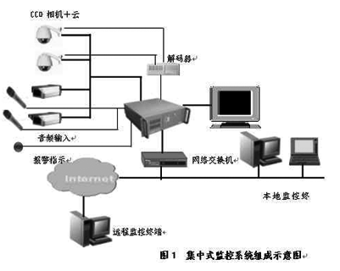
数字硬盘录像机（ DVR ）集画面分割器、视频切换器、磁带录影机、控制器、远程传输器等功能于一体，本身可连接报警探头、警号，还可进行图像移动侦测、可通过解码器控制云台和镜头、可通过网路传输图像和控制信号等。数字硬盘录像机（ DVR ）的质量决定了系统的质量，选择一款高质量的 DVR 至关重要。市场上出现了许多品牌和种类的数字硬盘录像机，必须全面考核。首先从它所提供的功能来判断它是否满足需要。最主要的功能是：监视功能、录像功能、报警功能、控制功能、网络功能、身份识别功能、工作时间表功能及多功同时工作功能等。
2 、分布式网络监控系统解决方案
对于监控点分布分散，相距较远，可采用分布式网络监控解决方案。该方案由视频图像采集 / 压缩 / 编码处理分系统、多媒体网络传输分系统、二级监控中心分系统和监控指挥中心分系统组成。本系统的组成示意图见图 2 所示。
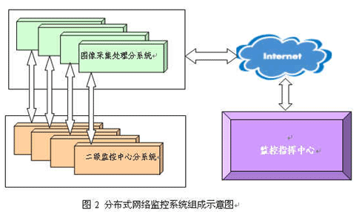
分布式网络监控系统的核心设备是视频服务器及其配套的视频服务软件。它担负视频图像采集、压缩、控制、报警和上网等处理等功能。视频服务器的处理速度、分辨率、控制能力决定了系统的整体水平。视频服务器的压缩方式有 MPEG 方式，也有 MJPEG 方式。当前市场上以 MPEG4 的产品受用户的青睐。
分布式网络监控系统的图像采集分系统和二级监控中心的组成见图 3 所示。
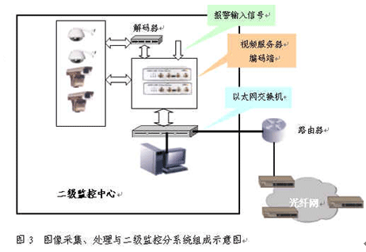
3 、监控中心与指挥系统解决方案
监控中心与指挥系统解决方案见图 4 所示
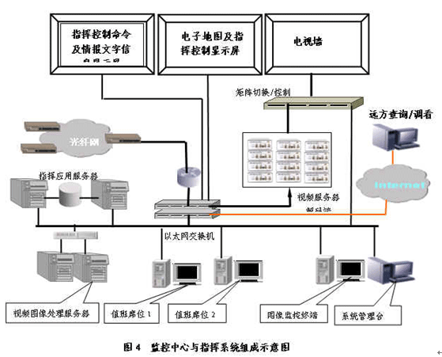
三、监狱指挥中心的软件组成
监狱指挥中心的软件组成见图 5 所示。
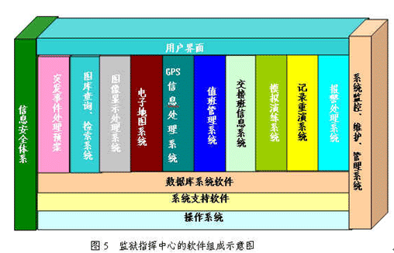
交接班信息系统： 可以整合到值班管理系统中，以交接班模块的形式出现；
报警处理系统： 要处理来之监狱内部的各种报警信息，来之各监控图像信息的报警信息，来之系统外部的报警信息；
图库查询、检索系统： 能通过电子地图查询数据库的信息，并在电子地图上标识出来；反之依然；
信息安全体系： 应建立完整的安全体系，包括身份认证与访问控制系统、防火墙、防病毒、 IDS 等。
突发事件处理予案： 根据所担负的任务，系统中装载多种突发事件处理予案，它是作战方案的基础。
除此之外，还可设辅助决策系统、自动报告生成系统等。
1 、监狱监控指挥综合数据库组成
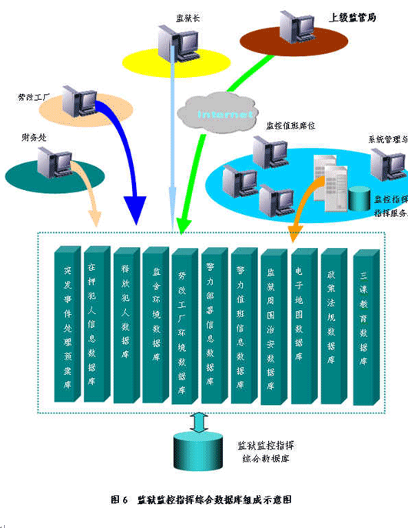

家庭智能无线防盗报警系统
一、安全防范网络系统简介
随着微电子技术与网络技术的飞速发展，人们对于居住环境的安全、方便、舒适提出了越来越高的要求，因此智能化住宅就随之出现，也随着改革开放的深入和市场经济的迅速发展、提高，城市外来流动人口大量增加，带来许多不安定因素，刑事案件特别是入室盗窃、抢劫居高不下，因此家庭智能安全防范系统是智能化小区建设中不可缺少的一项，而以往的做法是安装防盗门、防盗网，但普遍存在有碍美观，不符合防火要求，而且不能有效地防止犯罪分子对住宅的入侵，故利用高科技的电子防盗报警系统也就应运而生。目前我国大多数家庭都是双职工，当发生警情时，不能有效地处理，因此，必须设立小区报警中心，在发生警情时，除了现场报警外，同时还向小区的保安中心进行电脑联网报警，以便警情得到迅速处理。针对以上情况，现由深圳安防集团股份有限公司吸取国内外安防产品的优点取长补短，联合研制开发出适合我国国情的防盗报警网络系统，该系统具有性能稳定、价格适中、系统容量大、误报率极低、施工操作方便等优点，是一套先进的电子科技安防系统，是入室盗窃、抢劫等犯罪分子的克星，也是一套预防火灾、气体泄漏的先进仪器，同时是在发生意外情况时紧急求助的最好帮手，它改善了传统的防范设施只防不报的弱点，给小区、家庭带来全新的安全概念，建立一个可靠和开放的安全环境。该系统经中国安全技术防范认证中心强制CCC认证，欧洲CE认证，美国UL认证。以优质的服务、强硬的产品质量为商铺、家庭的治安防范、紧急求援服务提供了有力的保障。
二、防盗报警系统功能简介
本系统是采用最新数码技术、微机处理技术、无线遥控技术的高智能、全方位安保系统。本产品安全可靠、安装方便、振作简单，可匹配连接各种传感器、烟感器、泄漏探测器等探头。并可联成网络，方便集中防范管理，是盗警、火警、气体泄漏、紧急求助等事作能及时处理解决的最佳卫士。
用户通过无线遥控器设置主机的状态：
⒈ 有人在家时，可设置单独设置防区。如有人进入或者闯入，便可产生报警。也可设置为在家周边防范状态，此时主机只接收门窗等周边传感器信号。室内传感器处于非工作状态。如周边有人非法闯入，主机立即向外报警。
⒉ 当用户离家时，设置为所有防区为“布防”状态。此时主机接收所有传感器传来的信号，如有非法进入。主机将自动向外报警。报警中心在电子地图上自动显示出警情方位，信息栏显示用户户主名、家庭成员、住址、电话等详细信息。让派出所能迅速出警，以最快的速度赶往现场。
⒊ 遥控器上记有紧急报警功能键，无论主机处于布防或撤防状态，当用户触发此键时，主机立即向发出求救信号。
⒋ 用户可选择适当位置安装单个紧急按钮。其状态与功能同遥控器上的报警键相同（用户自选）。
⒌ 主机有煤气报警功能，可接上煤气泄漏传感器（用户自选），无论主机处于何种状态，当煤气浓度超过安全系数时，主机立即将报警信号发出给接警中心。
⒍ 报警监听。当报警触发后报警器自动拔通主人话机，此时主人可远程对报警现场情况进行监听。
⒎ 主机设置有6组报警号码，用户可设置要求通知的手机、电话、传呼机号码，多方位的通知接警中心或用户本人。
⒏ 小区或集中用户可选择接警中心管理软件。
三、防盗报警系统能达到以下要求
⒈ 广泛性——使小区内每个家庭都能得到保护。（防止盗窃、火警气体泄漏等。）
⒉ 实用性——每个家庭的防范系统能在实际可能发生受侵的情况及时自动报警，并且操作简便，环节少，易学易用。
⒊ 系统性——在案情发生时，除能现场报警外，也能自动拨打用户的指定手机，固定电话或将警情传到小区的保安报警中心。
⒋ 可靠性——该系统结构设计合理，产品耐用、质量可靠、误报率极低。
⒌ 投资可行性——该系统性价比高，与国内同类产品相比，功能齐全。尤其比美国C﹠K、以色列的乐可利等系统的处警方式更符合国情，而价格更经济合理。
四、防盗报警系统特点
⒈ 系统容量大——网络容纳十万以上住户信息。
⒉ 安装方便——该系统基本采用不布线安装，不影响房屋结构和内部装修。
⒊ 功能强大——设有多防区布控，进出延时可调。远程监听，异地布防设防、电话线防剪、防盗打等功能、兼容性强、可兼容各类型有线、无线探头，集防盗、紧急求助、防煤气泄漏、火灾自动报警于一体。
⒋ 系统先进——采用先进的后台电脑软件控制，功能齐全、强大，相当于小区中设立了110报警中心。
五、防盗报警系统结构及其功能
⒈ 由住户室内的智能防盗报警控制主机以无线电波的形式接收各红外探头，紧急求助按钮、烟感探头，气体泄漏探头，门磁探头等发出的数据，分析后通过电话网络传送到小区的电脑报警中心，通过电脑显示出该用户的所有资料（包括户主姓名、电话、地址），发生何类型报警等级，并发出警号声以作提示保安人员作出处理，使小区的安全防范能统一监控和管理。
2． 各探头的功能说明：
红外探头——安装在住户室内每个入口及窗口位置，当人非法进入时，红外探测器触发主机报警。
气体泄漏探测器——安装在住户的厨房或厕所，一旦有气体泄漏，即触发主机报警。
烟感探头——安装在客厅位置，当住户发生火灾时，探头探测到烟雾，即触发主机报警。
紧急求助按钮——当家中有紧急事情发生如重病，有盗贼闯入，需要求助时按动紧急按钮，即触发主机报警。
门磁探头——在门框上边中央位置或窗门边安装一对门磁，当有人非法打开大门或窗门时，即触发主机报警。
3． 该系统具备有多元报警的功能，除了第一时间将警情信息经电话网络送到小区保安中心，还可以语音向用户物机或指定的电话报告警情，并以全信息报告用户的BB机，让用户随时掌握家里的情况，并且还可根据用户选配烟火，气体（如煤气、石油气、毒气泄漏的报警装置，做到全方位防范。
六、安装该系统的好处
⒈ 节省投资成本
⑴该系统有较高的性能价格比，可做到小投入，高效管理，减少不必要的人员，利用先进科技达到事半功倍效果。
⑵与每一户安装不防盗网相对比，每户可节省投资达到2000元左右，不锈钢防盗网每户3500元。
⒉ 保护楼宇的外观完美
安装SHENAN防盗报警系统就不必安装防盗网，这样就能最大程度展现设计原意，同时也避免了安装不同款式的防盗网而导致了楼宇外观的不协调，保持楼宇美观，给住户一个真正的自由空间，广阔的视野，没有回家就像生活在笼中感觉。
⒊ 提高小区档次
安装SHENAN智能防盗报警网络系统，提高小区的物业管理水平和效率，在宣传上可称为智能型安全防范住宅小区，能提高了该物业在顾客心中的地位，还可以作为售楼的新卖点。
⒋ 提高了住户的安全感
由于自动报警系统的先进性能做到有警必报，保安中心通过电脑显示报警单位，可快速、准确派员处理警情，且室内报警器也能发出警号声，阻吓贼匪作案，紧急求助功能也可使住户在危难中得到及时帮助，使住户对小区的安全倍感放心。
⒌ 提高物业管理收入
安装该系统后，住户联入网络，物业管理部门可以向住户收取一定的数额的安保监控费用。
七、系统配置
⒈ 报警管理系统软件、电脑硬件（含安全防范系统信息监控处理及物业管理信息处理）。
⒉ 无线报警主机、无线遥控器、无线门磁探头，可选用无线红外探头、烟感探头、震动探头、气体泄漏探头等
八、别墅智能防盗报警介绍
本应用范例描绘了智能别墅防盗报警系统给用户带来的全新生活体验，并通过对该系统的详尽介绍，使客户可以更深入了解智能家居防盗报警系统的组成和功能。
作为示例的样板是一套三层带地下车库的高级别墅，如图所示。
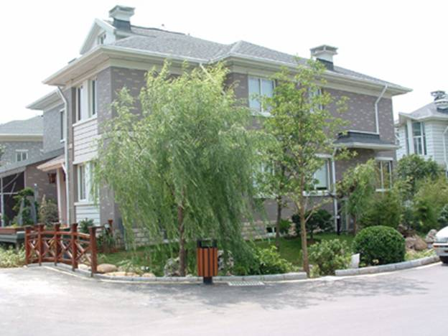
示范样板别墅图
家居安防系统
设计导向
现代的住宅已经越来越注重安全因素。一套完整的安防系统应包括以下方面：
外来侵入的警戒
n 主人外出模式
n 主人在家模式（活动情况/睡眠情况）
内部隐患的警戒
n 灾情检测
n 紧急呼救
安防系统的设计是相当复杂的，也包括以下子系统：
室内安防系统
周边防盗系统
对讲系统
闭路监控系统
巡更系统
系统特性
在住宅内适当的位置配置一些传感器：包括双鉴移动探测器、玻璃破碎探测器、声音探测器、门磁开关等，可以设定当这些传感器处在某种状态时，执行一系列的动作，例如，当家中有非法闯入时，通过智能电话控制器进行远程报警、通过灯光控制单元将灯光打开? .
和传统安防产品相比，具有下面的特点：
1. 安防系统和整个家庭网络紧密整合，可以通过安防系统中的报警触发家庭网络中的任何一个设备的动作或状态；
2. 报警信息可以根据需要，拨打用户手机，进行语音提示；
3. 可以通过智能家居系统的一些面板、遥控器进行布防、撤防，例如，在门口旁边的按键面板定义了“离家”场景，此场景包含一条“布防”的动作，这样，用户在出门时，只需要按一下离家按钮，就在关掉照明系统的同时也启动了安防系统。
安防适配器的工作原理如下：
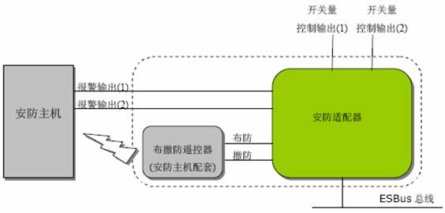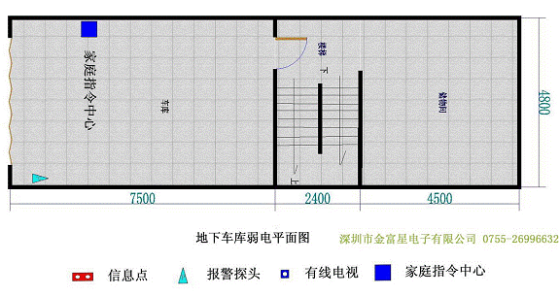
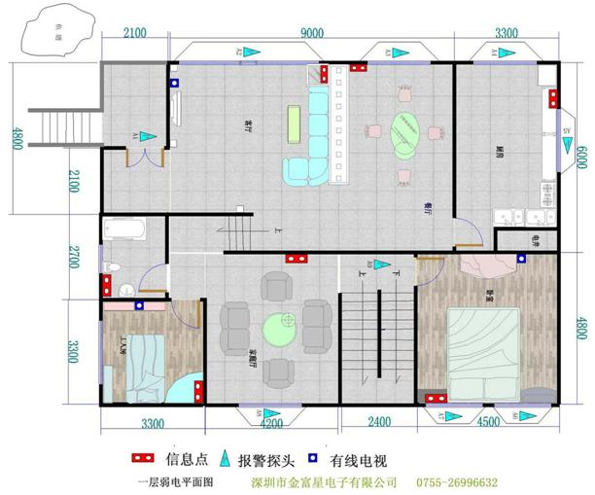
图 2 安防适配器的工作原理
设计要求
一栋别墅楼共三层，带一个地下车库。安装一套防盗主机，联动拍照系统及各种探测器。
说明：一楼大门安装一个门磁探测器，别墅的北面安装一对20米红外对射，别墅的南面安装一对30米红外对射，在工人房、公用卫生间、厨房间的窗户各安装一只增强型红外幕帘控制箱，通往二楼的楼递通道安装一只智能吸顶探测器。报警主机采用JFX-2002-J精致型防盗报警主机，主机安装在客厅电视柜台边上。
地下车房的出入口出安装一只彩色带夜视红外摄像机，并通过无线影音发射机，将信号传输至一楼客厅报警主机、录放器中。

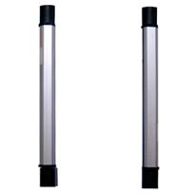

说明：二楼通往阳台门上安装一付无线门磁，室内安装7个增强型幕帘红外探头。
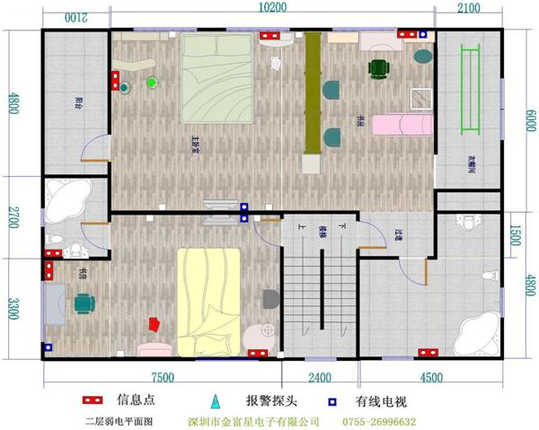

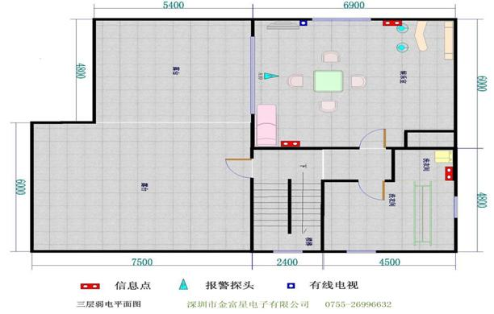
说明：三楼通往阳台大门安装1对10米红外对射，室内安装三个增强型幕帘红外探测器，
设计方案
根据平面布置图，需要JFX-2002-J精致型防盗报警器主机，增强型红外幕帘探测器，无线门磁，无线红外对射等。
防盗系统原理图如下：
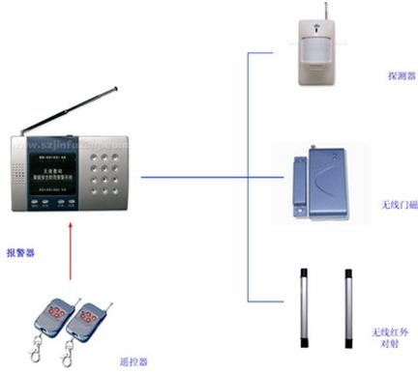
系统功能：
主机采用最新流行面板设计，外观设计精美，流行时尚，贴近家居生活；五个防区微电脑控制，主机自带键盘，防区显示，操作一目了然；无线系统，不用布线施工，安装简便快捷；可预设6组报警电话号码，向公安110或生活小区联网报警管理中心报警，同时向主人的手机、传呼机报警；电话语言告知报警地点抢线拨号，优先报警功能：作案者企图打入电话占住报警线路行窃，系统会自动抢线拨号报警；报警现场监听功能：输入正确密码后，在报警监听范围内，能清晰地听到现场作案者的语音、人走动、挖、撬等动作声音；能远程通过电话遥控延长或提前结束监听时间及监听情况下撤防；全新的人性化操作方法：所有功能设置为一键式快捷选择，无需记忆繁琐的操作说明，一看就会；信息保护功能：用户录入报警电话号码和报警录音不掉电、不丢失；通过特定通讯格式与公安110报警中心电脑联网，自动报告及智能区分各种警情；无论是独户使用，还是联网报警，都可发挥该系统卓越的功能；通过无线遥控器，控制该系统布防、撤防或紧急报警，使用户在实际使用中方便快捷；密码操作，确保系统安全：可通过异地电话密码遥控布防和撤防；外接喇叭接口、静音/警笛声报警转换；具有外接电话线被剪断或短路自动报警功能；电源交直流供电自动切换功能：高效长寿电池组，平常交流充电，交流停电自动转换，确保系统万无一失；整个系统可供防盗、防抢劫、防火、紧急求救等全方位警情处理。
可配各种无线防盗探测器、红外对射栅栏、烟感、煤气感、、紧急按钮；
联动报警拍照系统
我司研制开发出与防盗报警器专用配套的新产品—“监控拍照录放器”。
该产品采用微电脑CPU控制及图象处理技术，实现了实时动态监控画面显示、手动抓拍及照片回放、电话拨号报警触发自动拍照7幅照片（间隔时间为5秒）等功能；可循环接续存储并查看32幅来访者照片资料（当拍摄第32幅照片时，则自动覆盖并删除原第1幅照片资料）。拍摄的照片在内置的图象存储模块IC中保存，无需额外的保存装置。用AV线与电视机连接，按动“放像”键，可查看有日期、时间记录的图像资料。面板按键可操作“放像、录像、时间设置”等独特功能。
该产品也是为防盗报警器打造的配套产品。在原有报警主机的基础上，用1根3芯线连接（或无线触发）具有独特功能的“监控拍照录放器”，选配摄象机及画面分割器，就构成防盗报警系统的升级换代新产品！
该产品采用微电脑CPU控制及图象处理技术，实现了实时动态监控画面显示、手动抓拍及照片回放、电话拨号报警触发自动拍照7幅照片（间隔时间为5秒）等功能；可循环接续存储并查看32幅来访者照片资料（当拍摄第33幅照片时，则自动覆盖并删除原第1幅照片资料）。拍摄的照片在内置的图象存储模块IC中保存，无需额外的保存装置。用AV线与电视机连接，按动“放像”键，可查看有日期、时间记录的图像资料。面板按键可操作“放像、录像、时间设置”等独特功能。
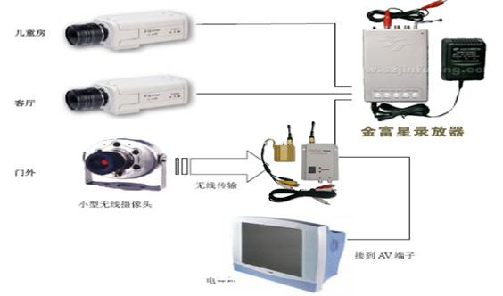
防盗报警联动拍照系统示意图
产品设备报价：（币种：人民币）
序号 | 产品名称 配置规格 | 单位 | 数量 | 单 价 | 金 额 | 备 注
 | SHENAN彩色摄像机 | 台
 | 枪式彩色摄像机（带红外夜视） | 台
 | 镜头（8mm,10mm,12mm） | 只
 | 监控录放器 | 套
 | 100MW无线影音系统 | 套
 | 摄像机专用电源12V | 只
 | 电源稳压器 | 台
 | 摄像机铝合金防水护罩 | 套
 | 摄像机铝合金支架 | 付
 | JFX-2002-32系列无线报警主机 | 台
 | 无线门磁 | 付
 | 无线增强型红外广角探测器 | 只
 | 无线烟雾探测器 | 只
 | 无线燃气探测器 | 只
 | 无线红外对射（两光束10米） | 对
 | 无线红外对射（两光束20米 | 对
 | 无线信号中继器 | 套
 | 工程安装调试费 | 套
 | 合计(不含税)
 | 税金(6%)
合计 |  |  |  |  |  | 已含税
注：以上方案仅供参考，如有出入，以实际为准

